Структурное подразделение «Детский сад №11 комбинированного вида»
МБДОУ «Детский сад «Радуга» комбинированного вида»
Рузаевского муниципального района

Фотоотчет по проекту
«Зеленый огонек»
старшая логопедическая группа ОНР

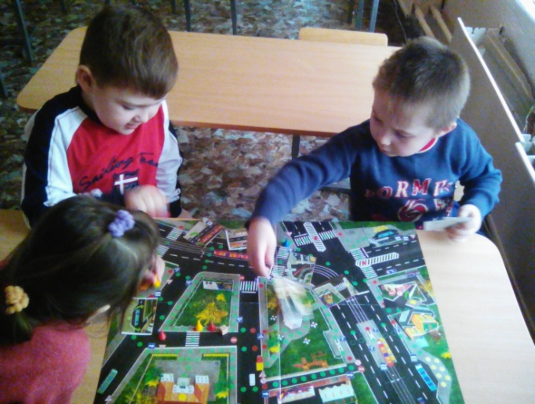

Воспитатели: Долганина Елена Борисовна
Медведева Наталья Николаевна

2016

Проблема:
Проблема обеспечения безопасного поведения человека в дорожном движении возникла одновременно с появлением автомобиля и обострилась в процессе бурного развития автомобилестроения в XX-XIX вв. Никого не оставляют равнодушными неутешительные сводки о ДТП, где потерпевшими, к сожалению, являются и дети. По статистике, чаще всего причиной дорожно-транспортных происшествий являются сами дети. Ребёнок – это не маленький взрослый, его организм находится в состоянии роста и развития, и не все психические функции, необходимые для адаптации в окружающем мире, полностью сформированы. Дети очень возбудимы, динамичны и в то же время рассеяны, не умеют предвидеть опасность, правильно оценить расстояние до приближающегося автомобиля, его скорость и свои возможности, поэтому необходимо привлекать внимание средств массовой информации, общественности, работников автотранспортных предприятий, родителей к этой проблеме. По этой причине обеспечение безопасности движения на дороге становится всё более важной государственной задачей.
С каждым годом всё интенсивнее становится дорожное движение. В числе проблем, порождённых избыточным числом автомобилей, на первом месте стоит аварийность и дорожно-транспортный травматизм, поэтому обучение детей Правилам дорожного движения необходимо уделять особое внимание.
Обучение детей правилам дорожного движения и профилактика детского дорожно-транспортного травматизма – неотъемлемая часть воспитательно-образовательного процесса в ДОУ. Анализируя программные задачи по обучению детей дорожной азбуке, следует отметить последовательное усложнение программных требований в зависимости от возраста детей.

При работе следует придерживаться несколько простых, но очень важных принципов:
Ø речь идет не столько о заучивании обучающихся правил, сколько о воспитании дошкольников. Главное не заучивать правила, сколько их понять (принять), превратить в прочные навыки;
Ø обучение идет не правилам дорожного движения, а правилам безопасного поведения на дороге;
Ø использовать все доступные формы и методы работы с детьми, не считать какую-то форму (или формы) основными. И рассказ, и игра, и беседа, и чтение книг, и прогулка - все необходимо поставить на службу воспитания навыков безопасного поведения;
Считается, что дорога и игра – это два несовместимых понятия. Однако это не совсем так. Дорога и игра – это два взаимосвязанных понятия. Если необходимо научить ребёнка безопасному поведению на дороге, то с ним надо играть. Безопасность напрямую зависит от тех игр, в которые играет дошкольник. Именно игра позволяет ребенку смоделировать окружающий мир, найти свое безопасное и комфортное место в этом сложном мире городского жителя.
Цель:
Ø Создать условия в группе для обучения детей правилам дорожного движения на улицах, дорогах, в транспорте;
Ø Дать знания о правилах безопасного поведения на дороге;
Ø Сформировать навыки адекватного поведения в различных неожиданных ситуациях, которые могут возникнуть на улице через познавательно-игровую деятельность детей;
Ø Способствовать формированию у родителей воспитанников чувства ответственности за жизнь и здоровье детей. Создать условия для формирования социальных навыков и норм поведения на основе совместной деятельности с родителями и взаимной помощи.
Задачи:
Ø Формировать у детей знания о культуре поведения на дороге.
Ø Формировать привычку соблюдать меры предосторожности и умение оценивать опасности на дороге.
Ø Объединенить усилия педагогов и родителей в вопросе ознакомления детей с правилами дорожного движения и их соблюдению в жизни; планомерно и активно распространенять знания о правилах дорожного движения среди родителей.
Ø Воспитывать патриотического чувства по отношению к родному посёлку.
Ø Воспитывать ответственность за безопасность своей жизни и жизни других людей.
Ø Воспитывать потребность в соблюдении правил дорожного движения.

Оформление предметно-развивающей среды
- Оформление игровой зоны «Правила дорожного движения»
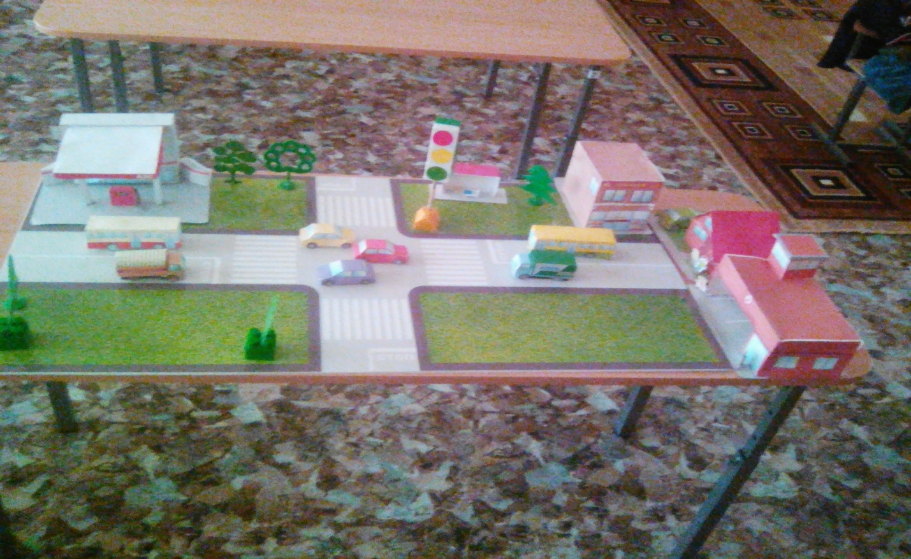

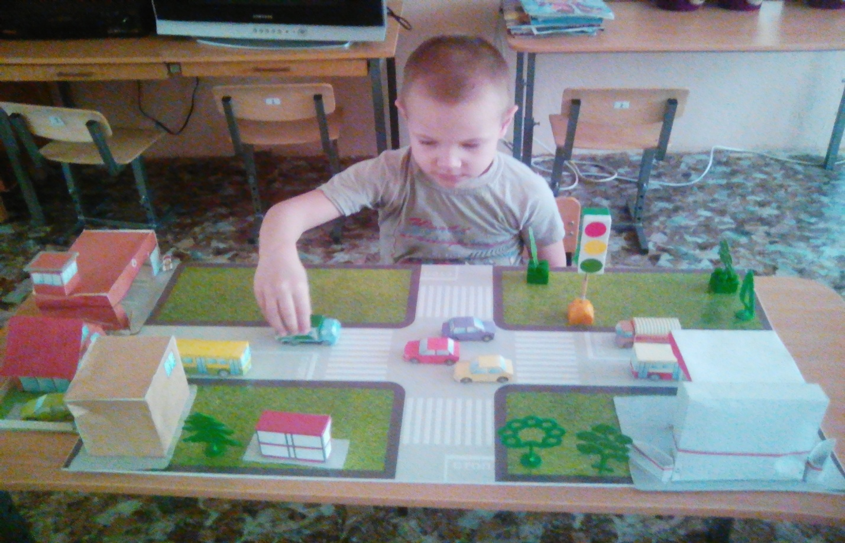
- Оформление раскладушки на тему: «Правила дорожного движения»
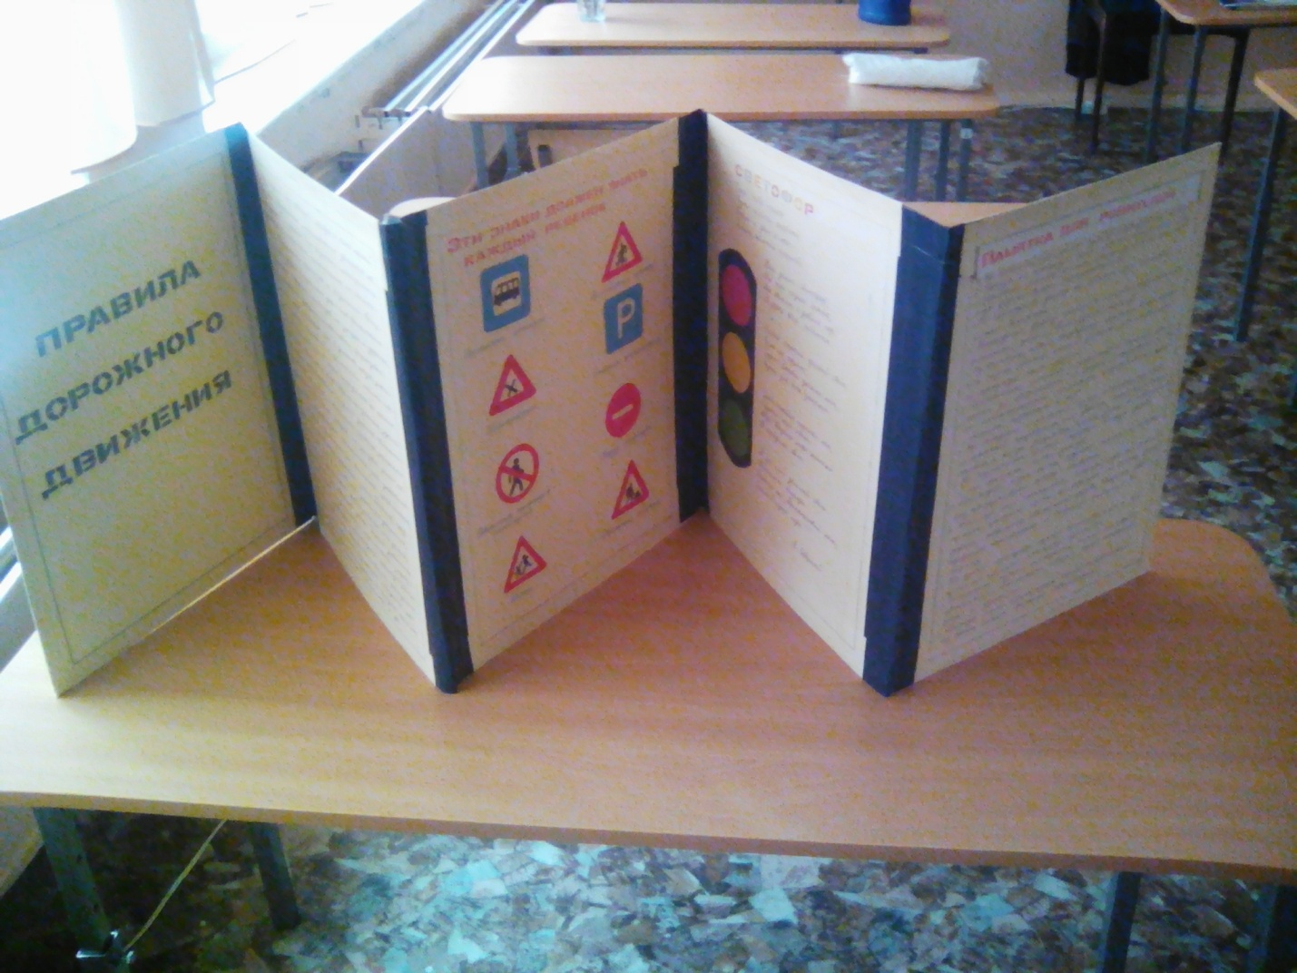

Участие детей в конкурсе рисунков на тему:
«Правила дорожного движения»
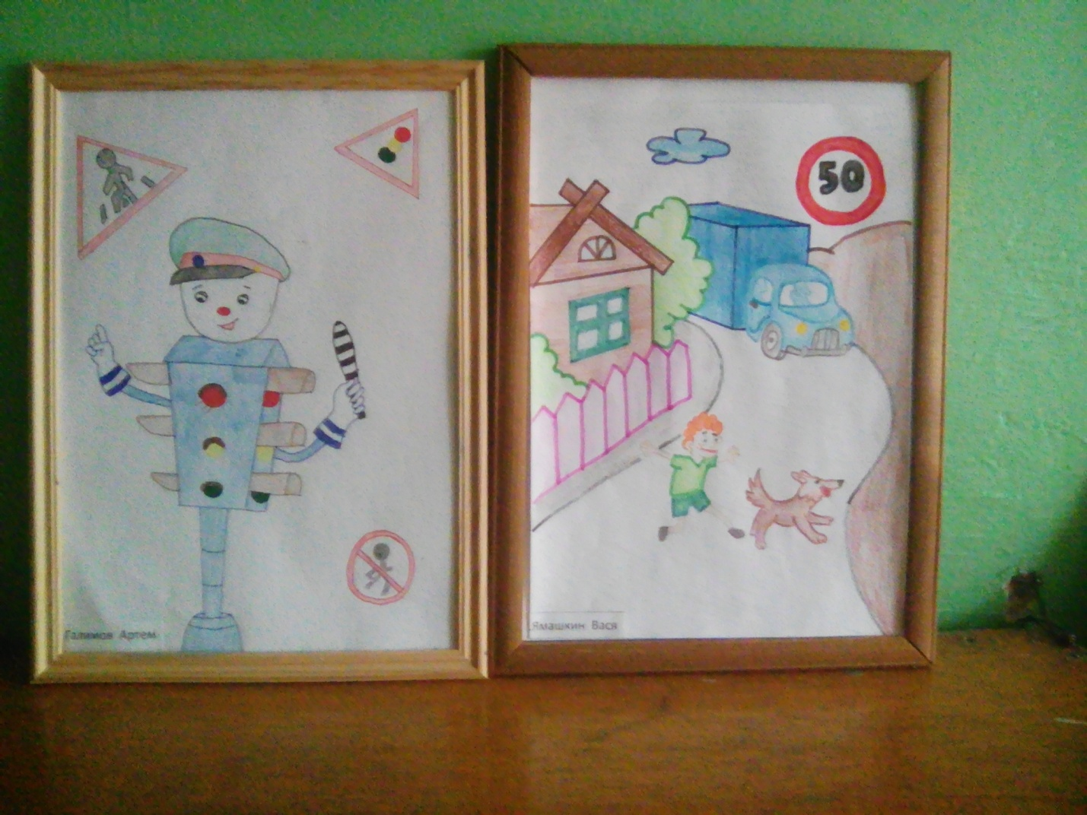
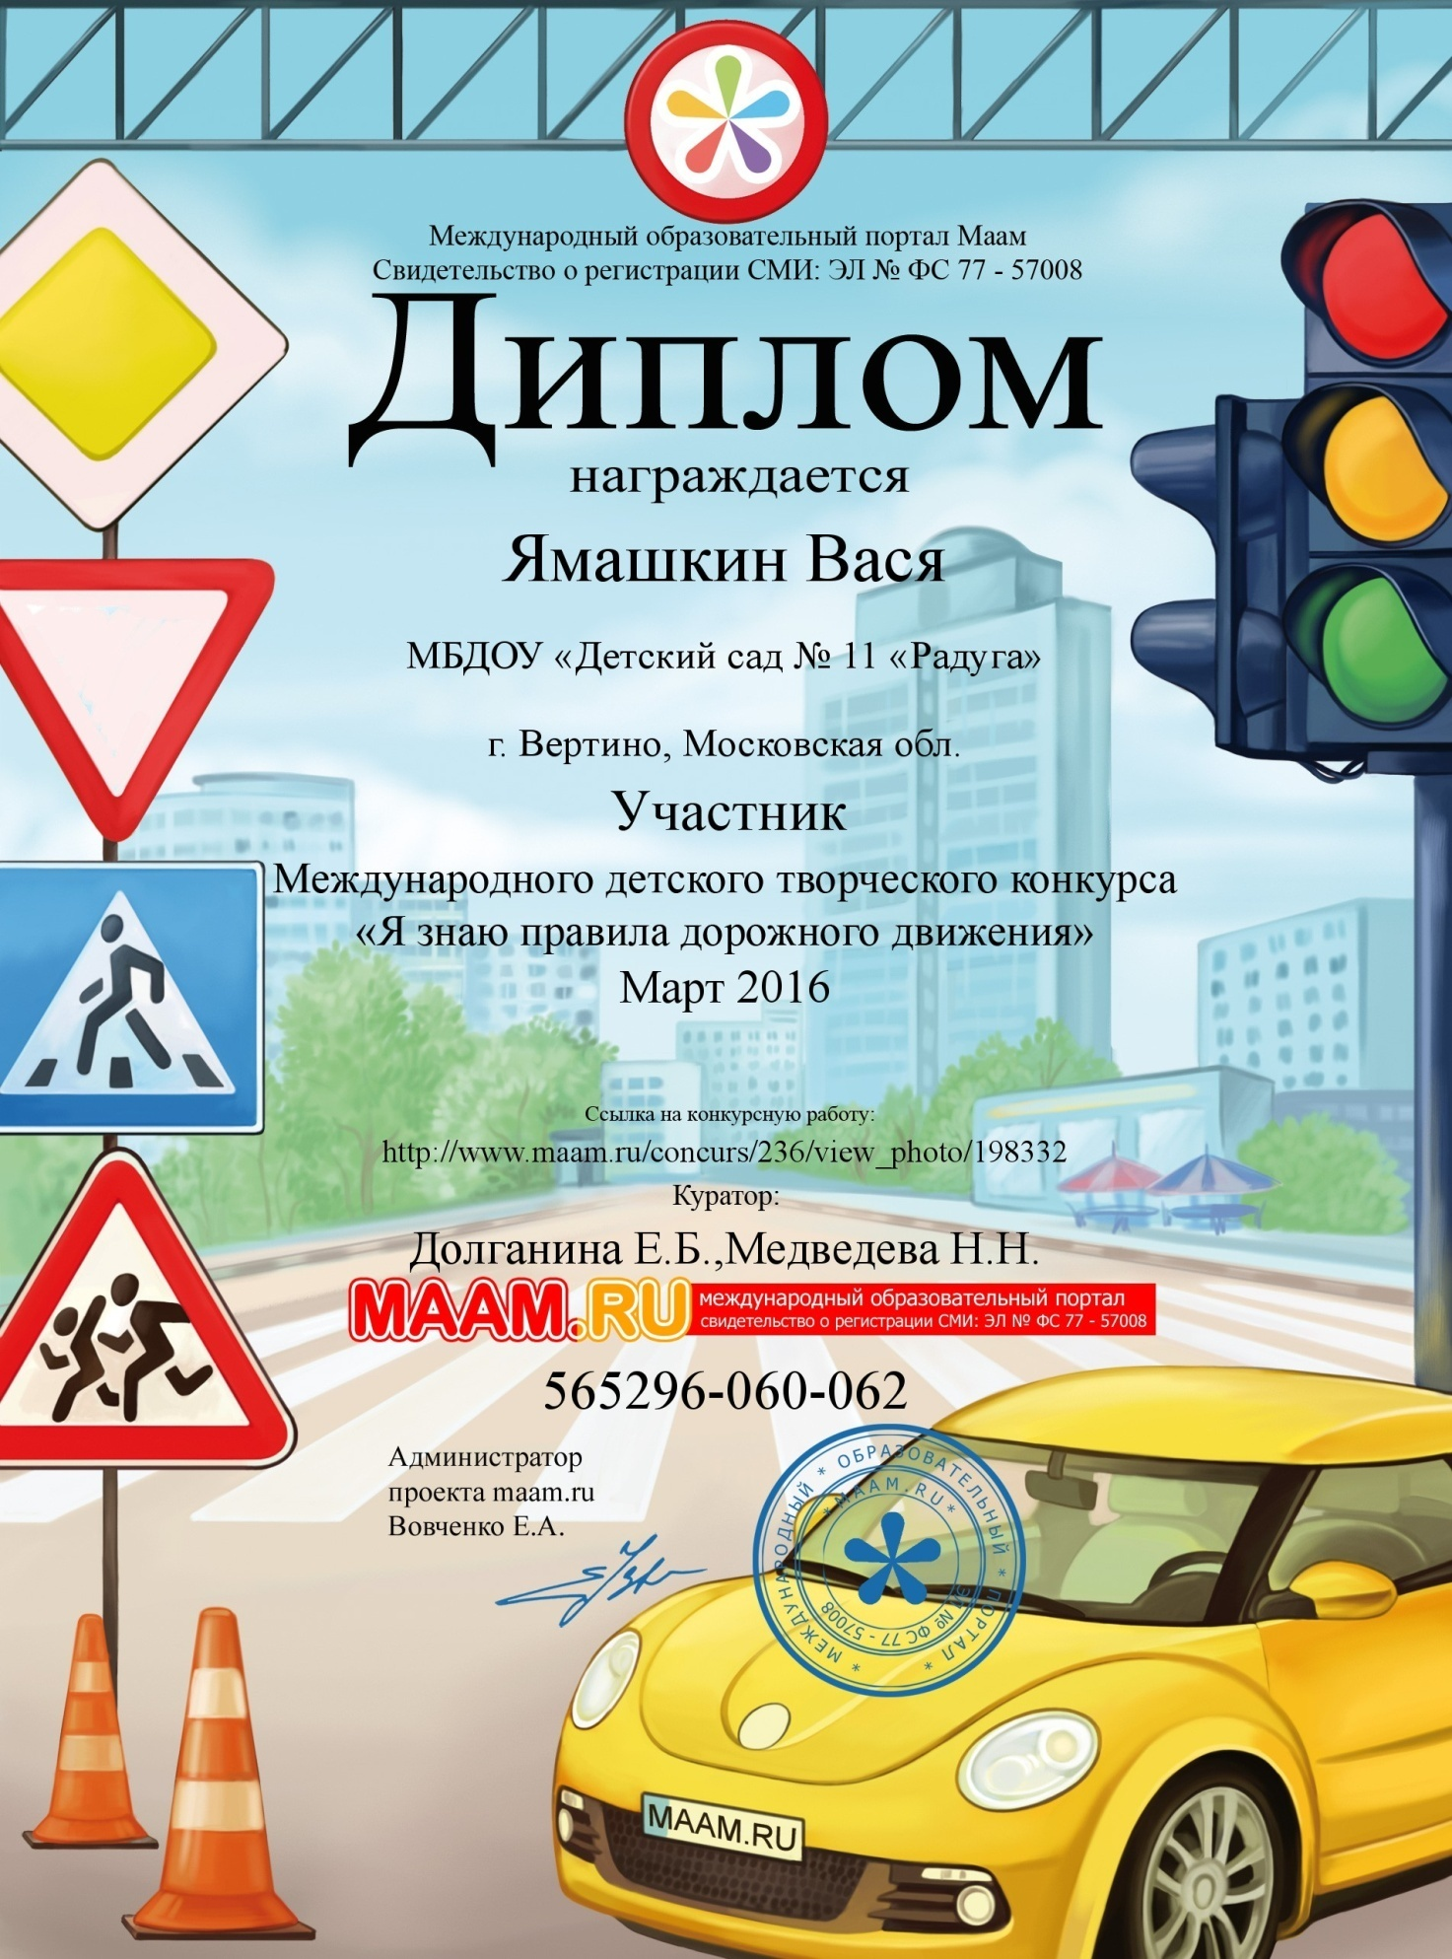

Работа с родителями
- Привлечение родителей к участию в конкурсе плакатов и поделок на тему: «Правила дорожного движения»
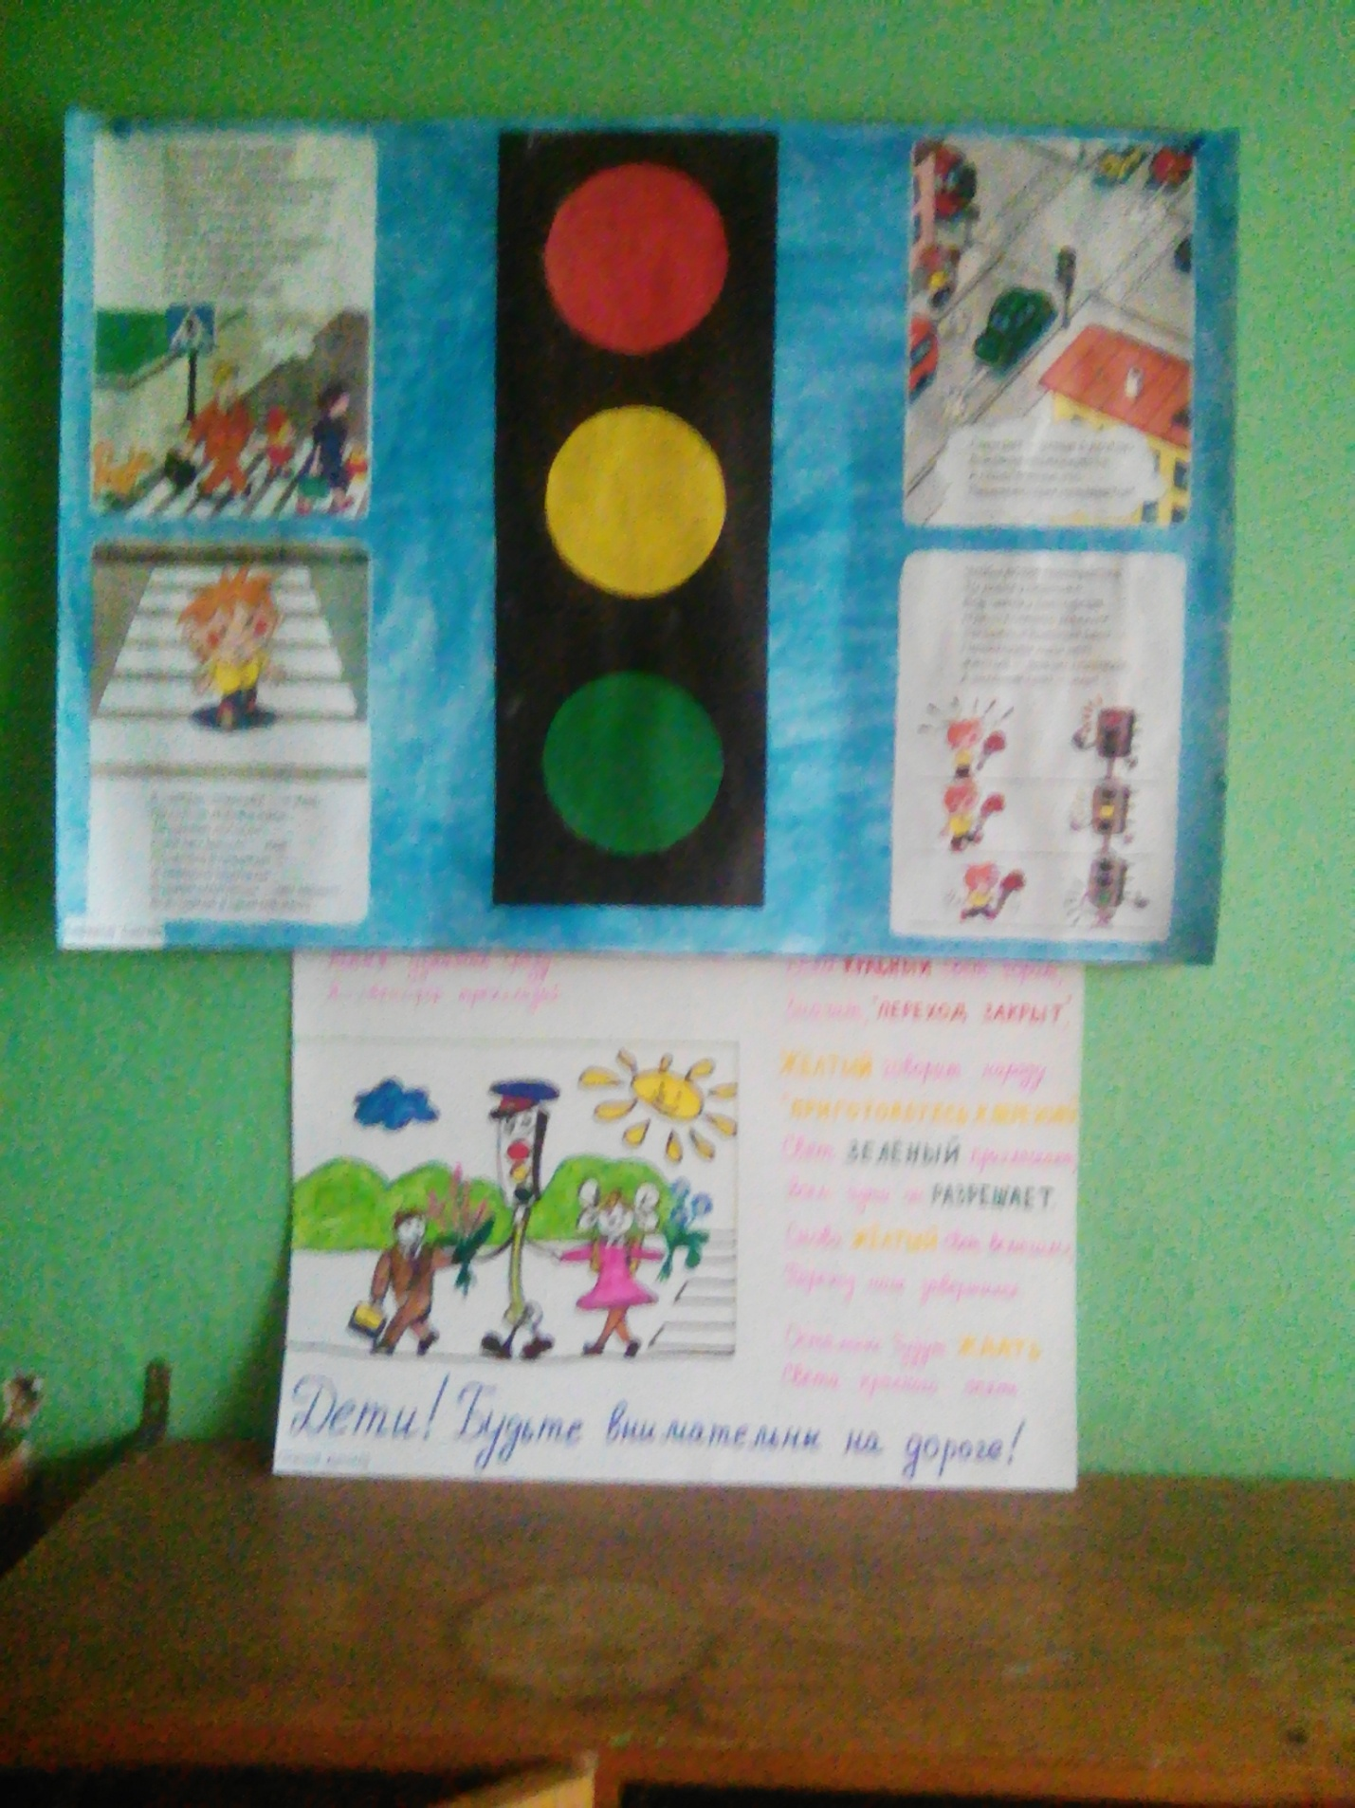
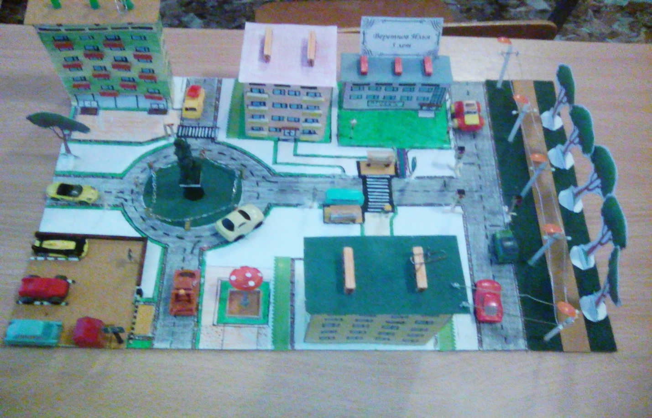

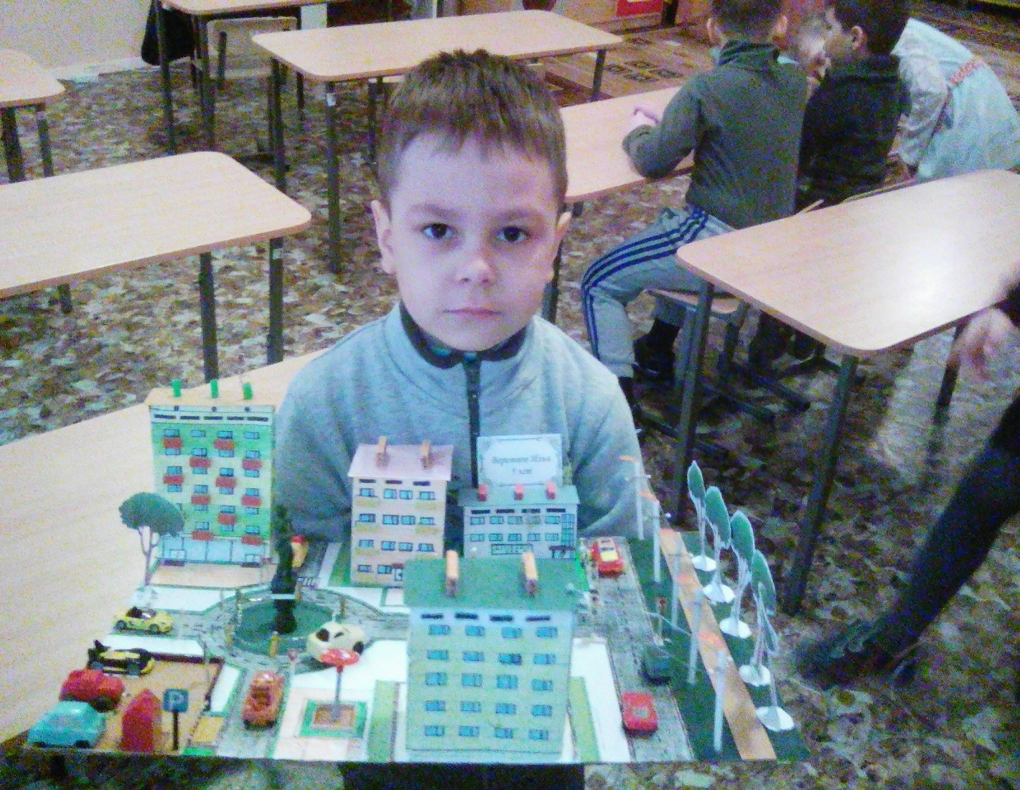
Проведение цикла занятий по теме:
«Правила дорожного движения»
1.Рисование на тему: «Правила дорожного движения»

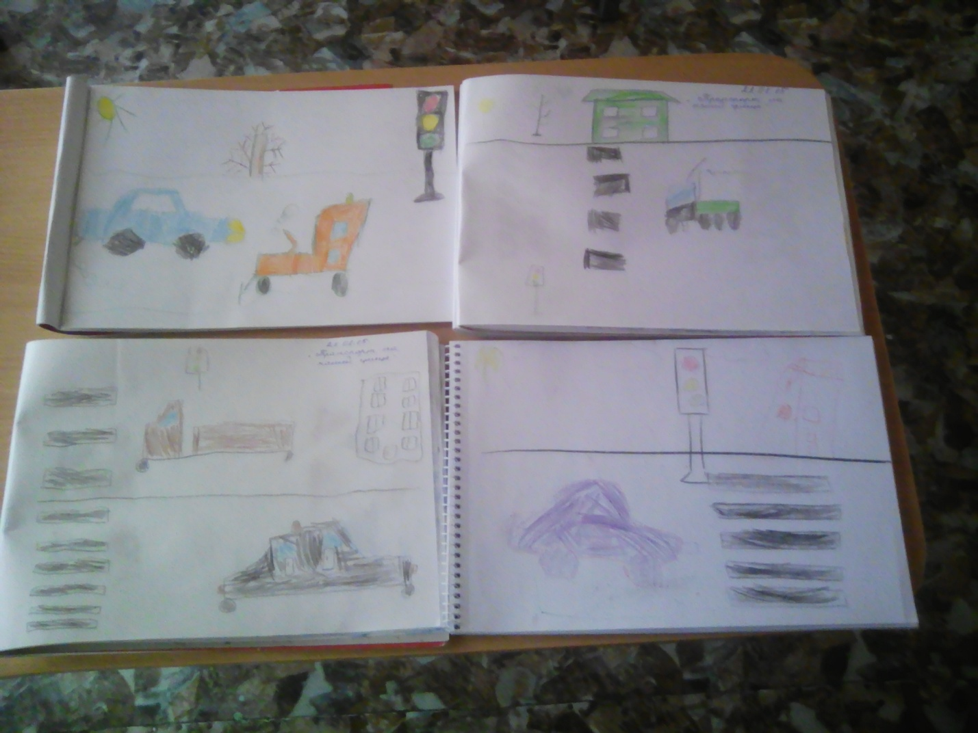

2.Аппликация на тему: «Наша улица»

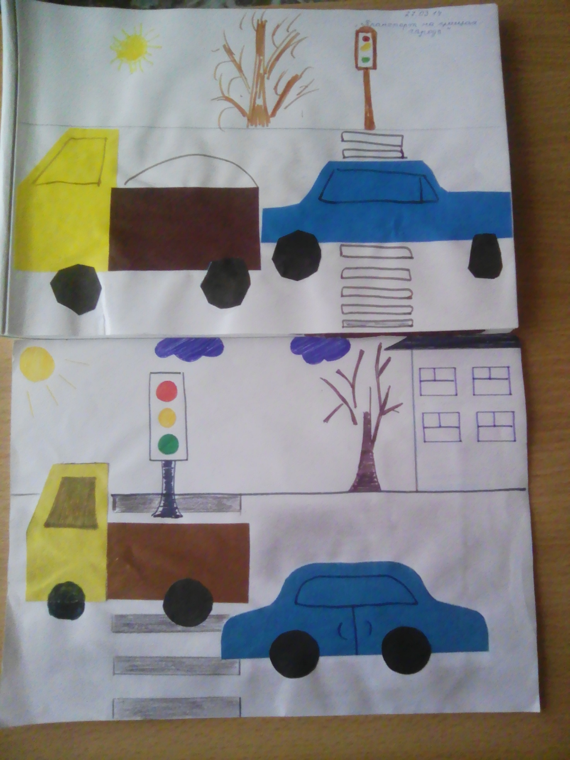
3.Лепка на тему: «Светофор»

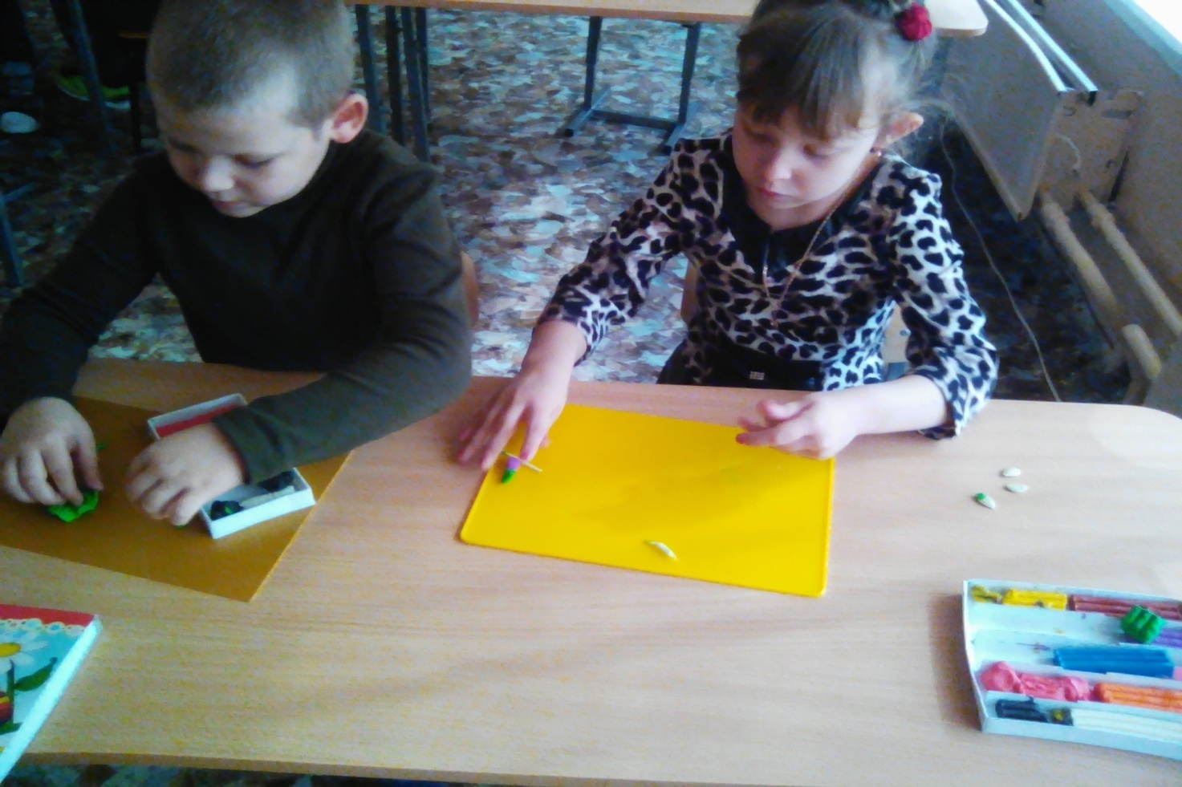
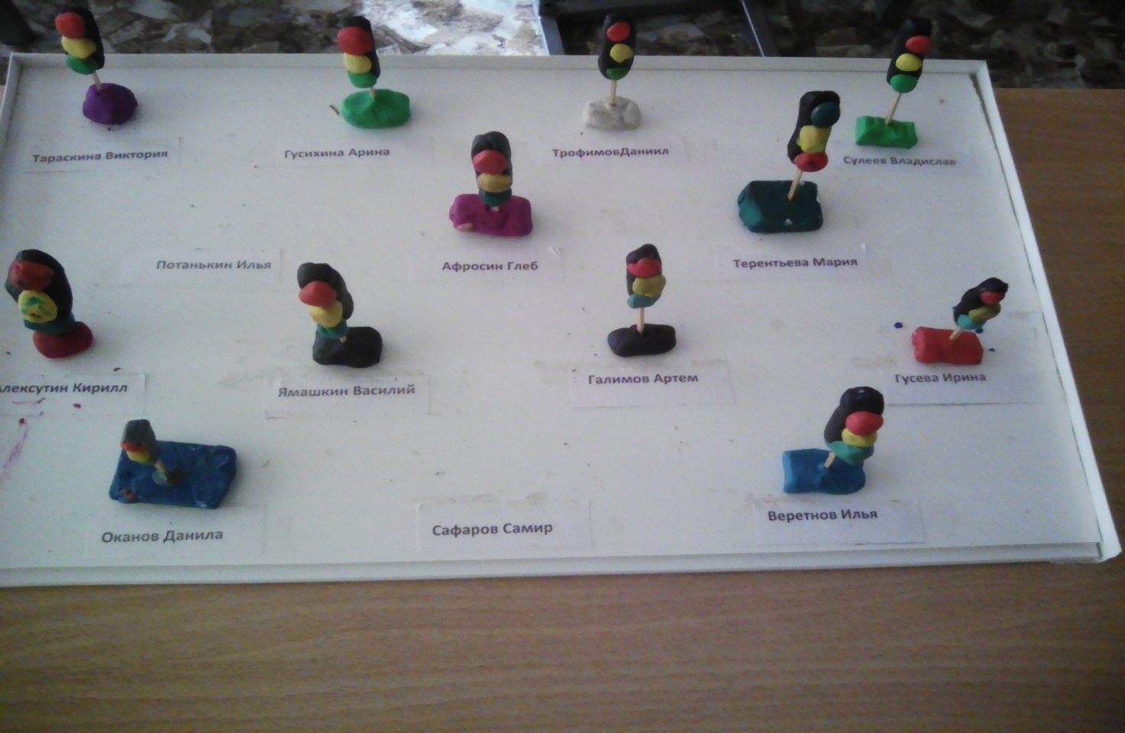
4.Изготовление дорожных знаков, игры в настольные игры на тему: «Правила дорожного движения», в свободное от занятий время.

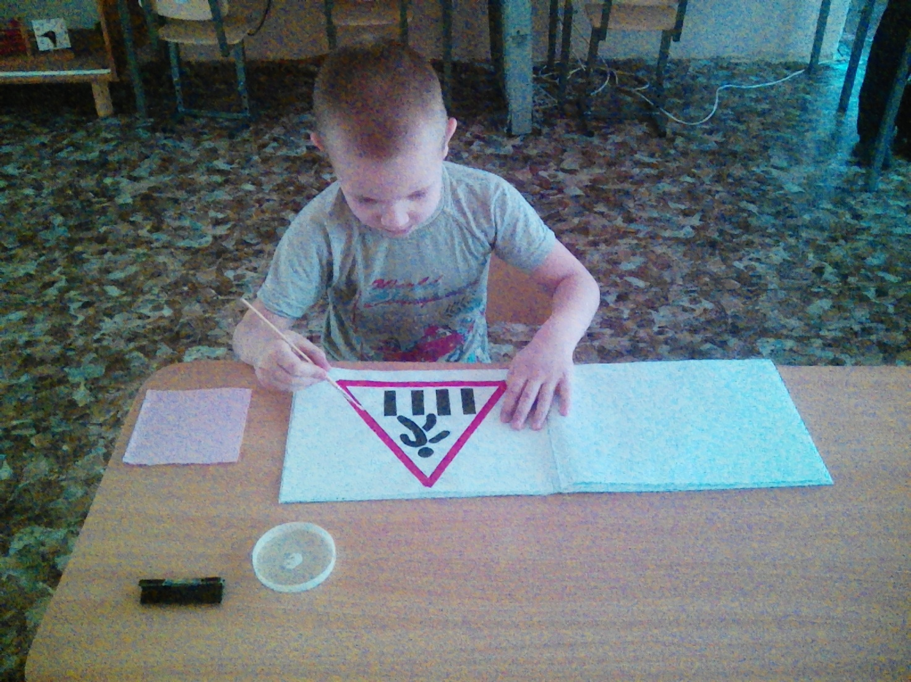
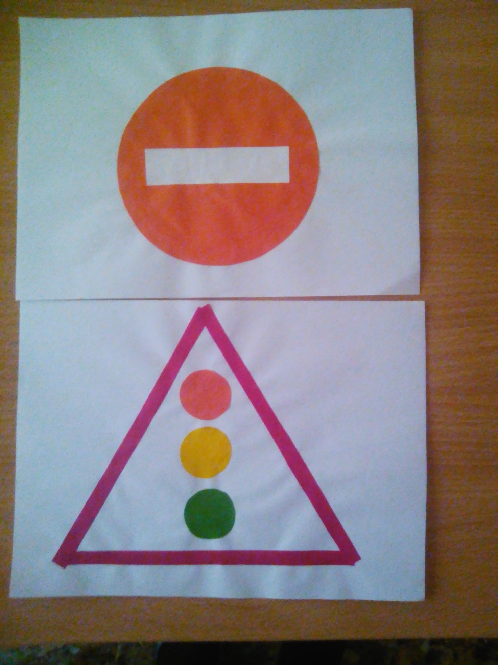

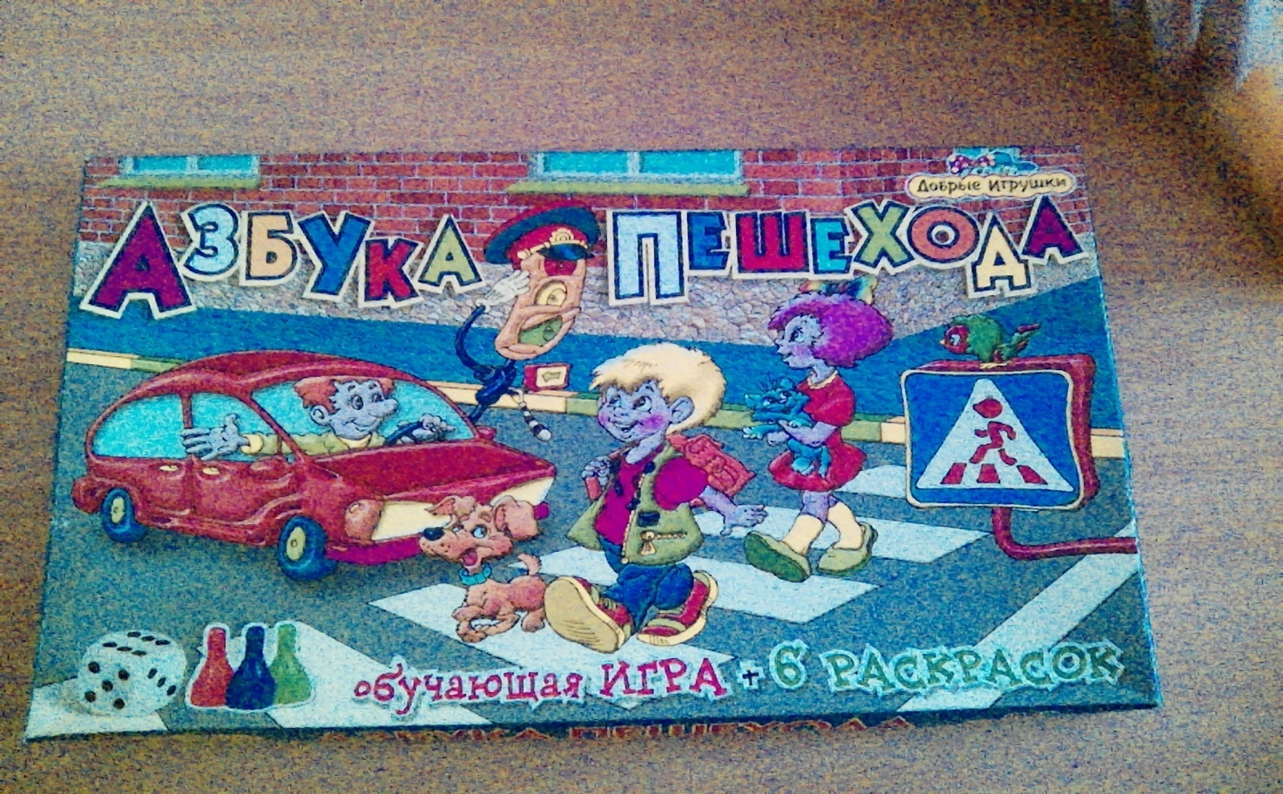
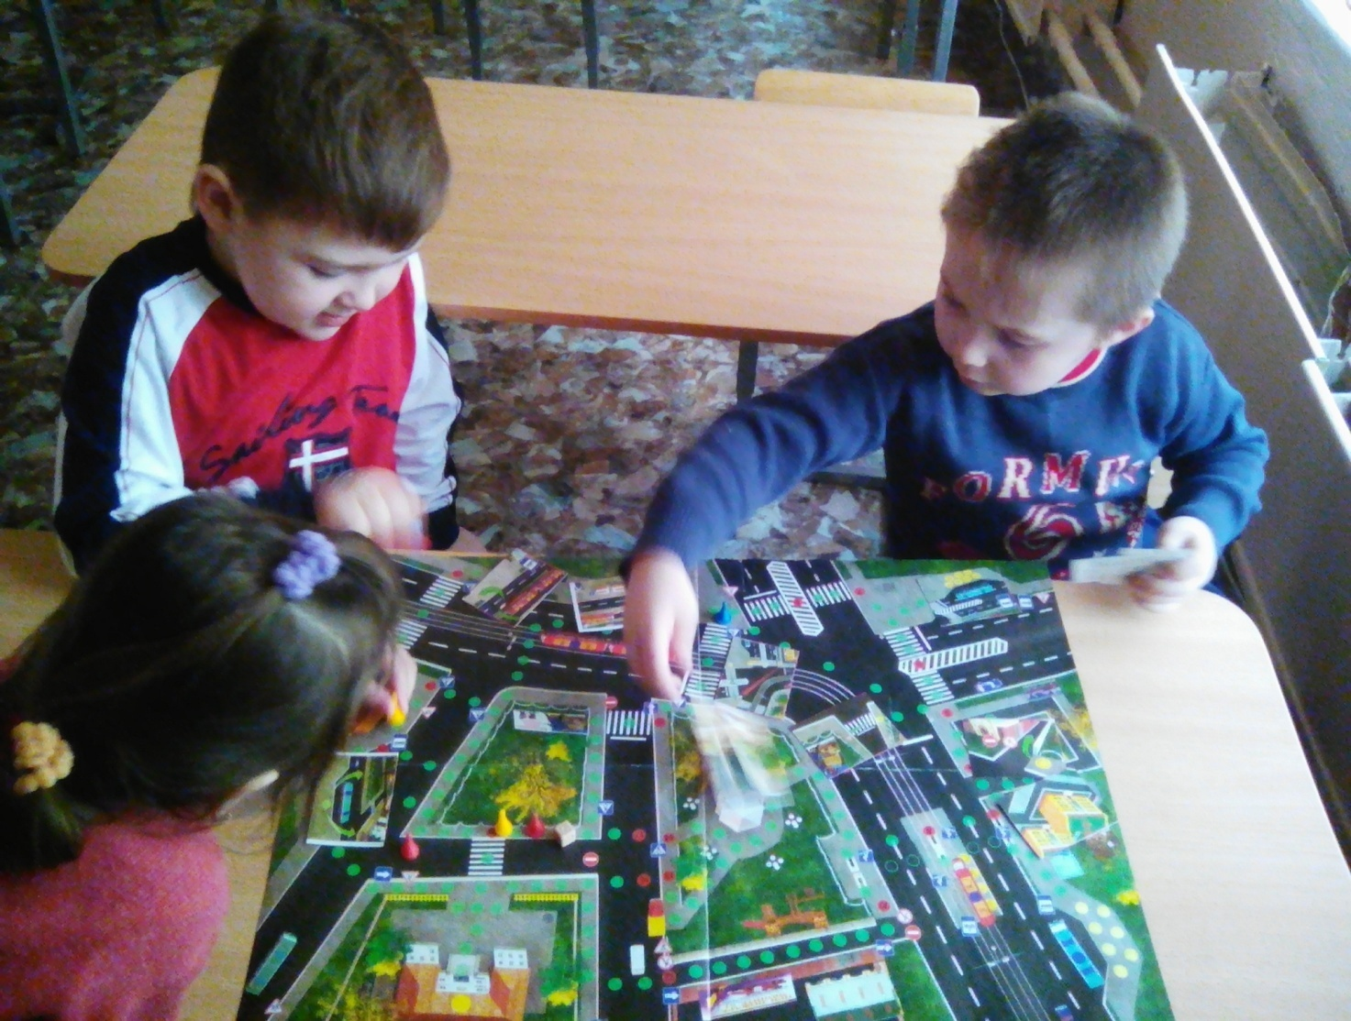

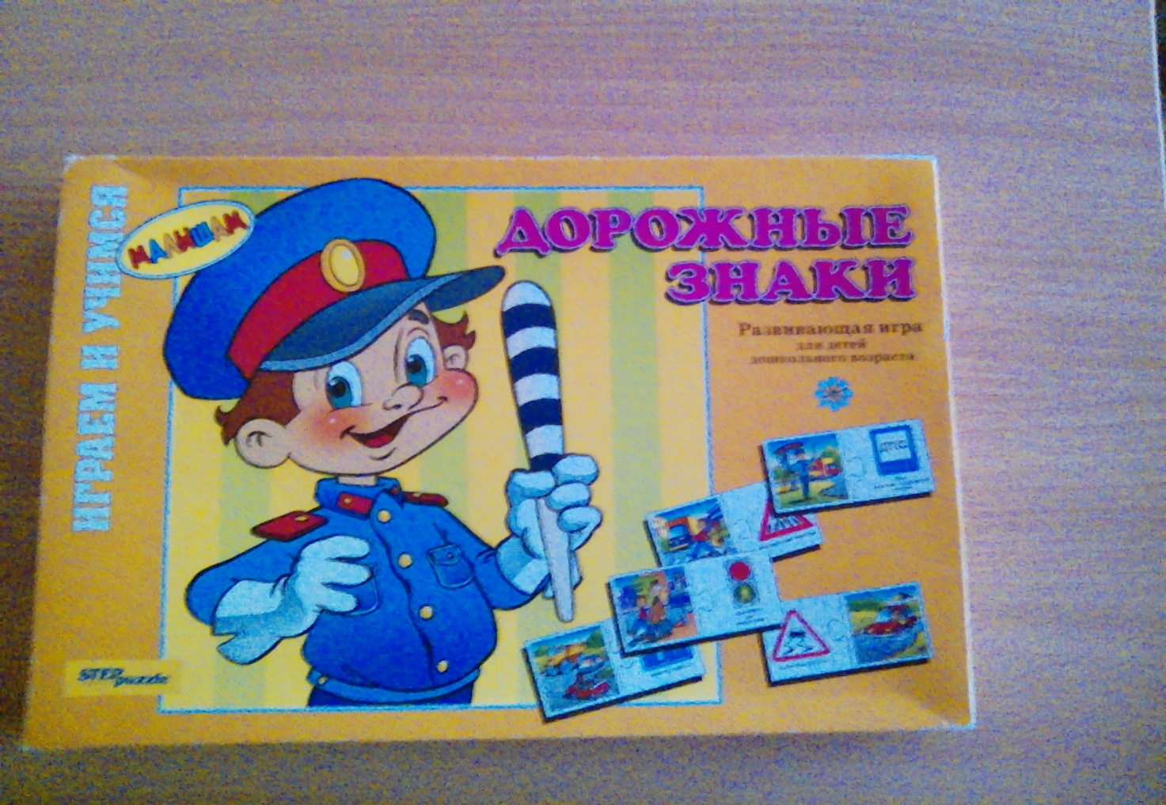
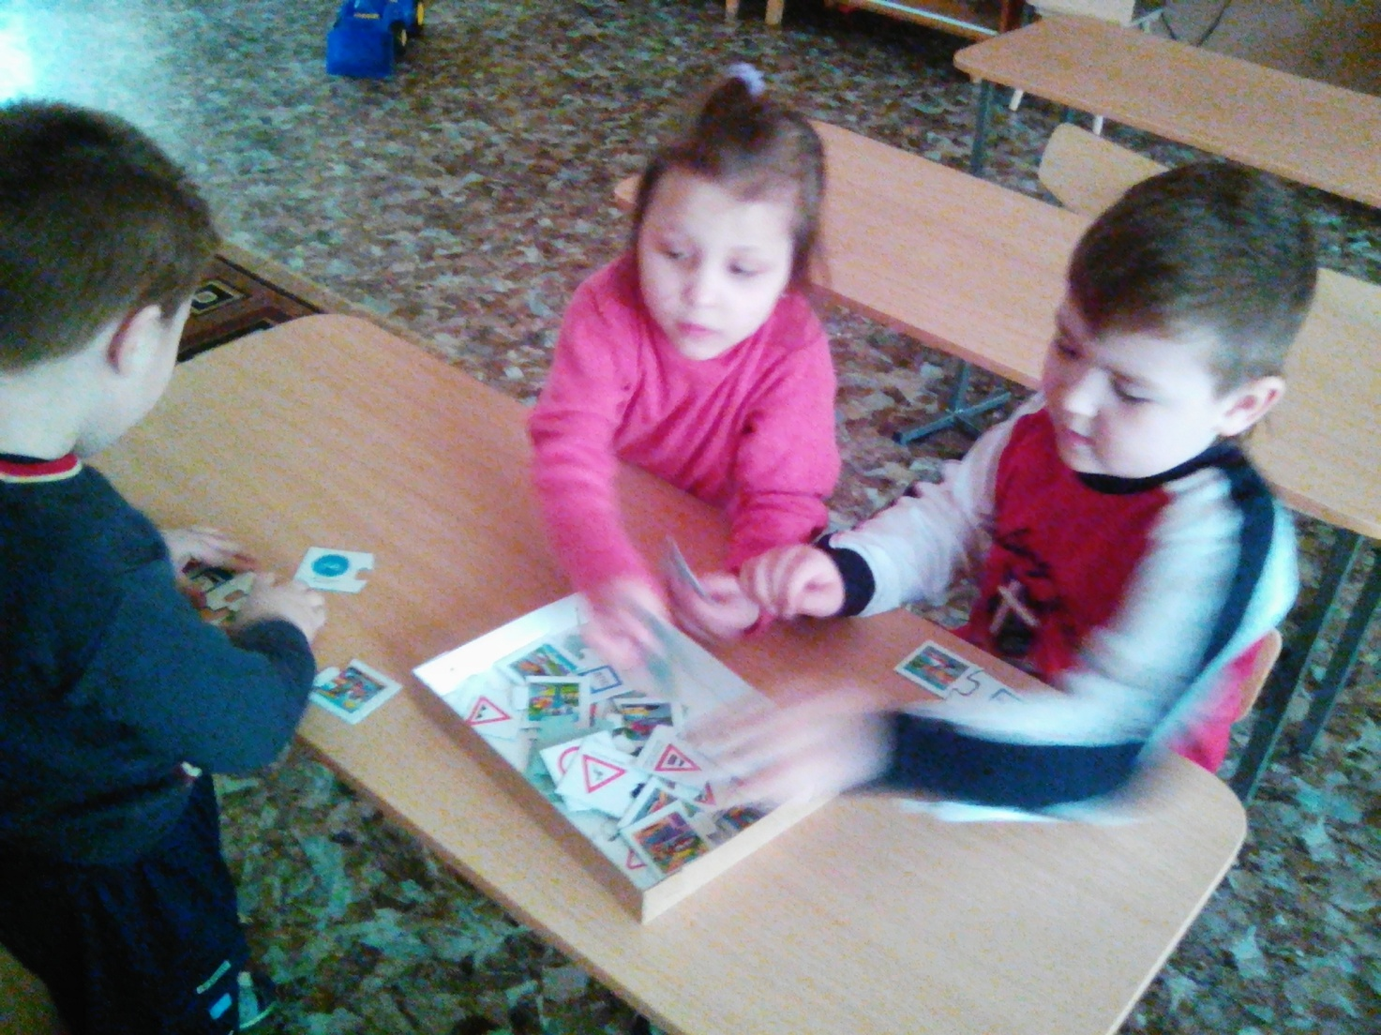
Занятие «Буратино на дороге»
(ознакомление детей с дорожными знаками, с правилами пешехода)
